День 7 отчет

1. Установить локальный веб-сервер open server panel
Начинаем скачивание с официального сайта Open server
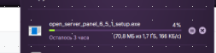

рисунок 1 - установщик

2. Развернуть на локальном веб-сервере конструктор сайтов joomla/wordpress

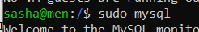

рисунок 2 — скачивание MySQL
2.1 Переходим в папку и скачиваем Wordpress
рисунок 3 — wordpress

3. Разработать с помощью конструктора аналог сайта колледжа, разработать функционал меню и новостной ленты
3.1. создаем папку и вписываем туда пример сайта
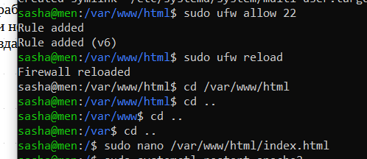

рисунок 4 — папка

4. Открываем браузер и пишем свой ip, после этого у вас должен открыться сайт который вы создавали
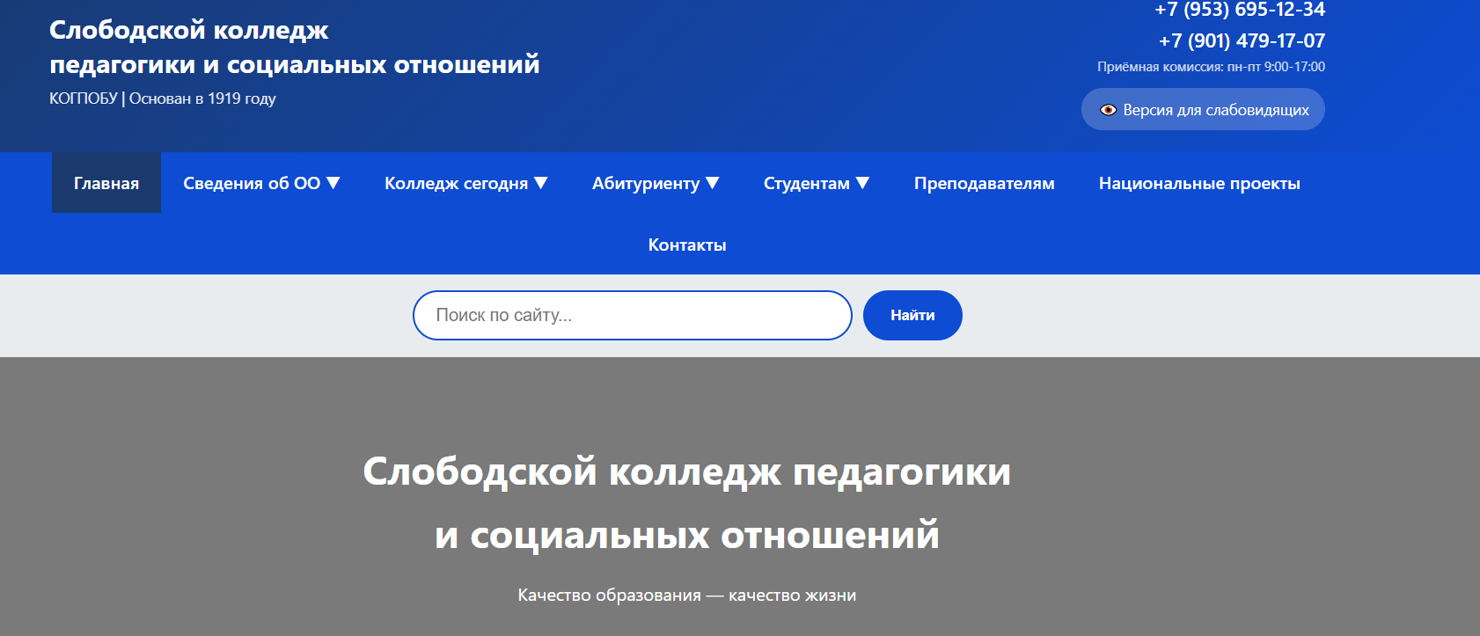
рисунок 5 — сайт колледжа

